Fancy BLJ-Gamelauncher

Anforderungsanalyse

|  |  |
| --- | --- |
| **Autor(en):** | Gian Federspiel |
| **Version:** | 1.0 |
| **Erstellt am:** | 3. Dezember 2020 |
| **Letzte Änderung:** | 9. Dezember 2020 |
| **Speicherort:** | Dokument1 |

Inhalt

1.1 Systemidee 3

Die wichtigsten Funktionen sind: 3

1.2 Management Summary 3

1.3 Projektteam 3

1.4 Glossar 3

2 Ausgangslage (IST), Problembereiche 4

2.1 Beschreibung der Ausgangslage 4

3 Ziele (SOLL) 5

3.1 Beschreibung der Ziele 5

3.2 Produktperspektive, Nutzen 5

3.3 Abgrenzung 5

4 Anforderungsanalyse 6

4.1 Identifizierung der Akteure 6

4.2 Anforderungskatalog 7

A: Funktionale Anforderungen 7

NF: Nichtfunktionale Anforderungen 8

5 Systemablaufmodelle (Aktivitäten) 9

5.1 Aktivität «Spiel star 10

6 Anhang 11

6.1 Termine 11

## Systemidee

Mit der Applikation «Fancy BLJ-Gamelauncher» können sie gratis Spiele spielen.

### Die wichtigsten Funktionen sind:

* Funktion 1: Die Spiele, die ich programmiere, können aus dem Gamelauncher gestartet werden. Man soll Spiele, welche man im Nachhinein programmiert hat, auch über den Gamelauncher starten können.
* Funktion 2: Man soll aus dem Launcher Tic Tac Toe starten und danach spielen können.
* Funktion 3: Man soll aus dem Launcher ein Snake Spiel starten und danach spielen können.

## Management Summary

Ich entwickle eine Desktopapplikation (Gamelauncher) mit welchem man die Spiele, welche ich programmiert habe, starten kann. Ich werde Snake programmieren, welches über 3 Level verfügt. Die Ergebnisse der Spieler werden in einer Datenbank erfasst und auf einem Leaderboard aufgeführt. Es können im Nachhinein immer und immer neue Spiele programmiert und dem Launcher hinzugefügt werden.

## Projektteam

|  |  |  |  |
| --- | --- | --- | --- |
| **Name** | **Kürzel** | **Funktion** | **Kontakt (Telefon, Mail...)** |
| Urs Nussbaumer | nuu | Projektleiter | 041 371 24 28 urs.nussbaumer@ict-bz.ch |
| Federspiel | gif | Entwickler | 079 717 09 76 gian.federspiel@bluewin.ch |
|  |  |  |  |
|  |  |  |  |

## Glossar

Die im Projekt verwendeten Fachbegriffe und Abkürzungen in alphabetischer Reihenfolge.

|  |  |
| --- | --- |
| **Begriff** | **Beschreibung** |
| SRS | Software Requirement Specification (Anforderungsspezifikation nach IEEE) |
| SQL | Structured Query Language |
| Gamelauncher | Applikation, aus welcher man Spiele starten kann |
|  |  |
|  |  |

# Ausgangslage (IST), Problembereiche

In diesem Kapitel wird die Ausgangslage beschrieben und es werden die Problembereiche identifiziert, die sich in der heutigen Situation zeigen.

## Beschreibung der Ausgangslage

Ich habe im Basislehrjahr habe ich als Abschlussprojekt einem Auftrag erhalten. Der Auftrag war, ein beliebiges Projekt zu realisieren. Ich habe mich für einen Gamelauncher entschieden.

# Ziele (SOLL)

In diesem Kapitel werden die übergeordneten Ziele beschrieben, die mit dem zu entwickelnden System erreicht werden sollen.

## Beschreibung der Ziele

Das übergeordnete Ziel ist es einen Gamelauncher mit entsprechendem Design zu entwickeln, aus dem man mindestens ein Spiel (Snake) problemlos starten kann. Die Priorität liegt beim Launcher und nicht beim Spiel!

## Produktperspektive, Nutzen

Als Benutzer möchte ich ein Spiel aus dem Launcher starten können. Als Benutzer möchte ich ein Spiel (Snake) spielen können.

## Abgrenzung

Ich möchte kein Login System haben. Jeder ist ein Benutzer und muss zum Starten eines Spieles über kein Login verfügen. Zum Spielen eines Spieles muss man lediglich seinen Namen angeben, unter dem man dann in der Datenbank gespeichert wird.

# Anforderungsanalyse

Die Anforderungen an das zu entwickelnde System definieren alle zu erfüllenden Eigenschaften oder die zu erbringende Leistung, sowie allfällige technische Vorgaben und weitere Forderungen des Kunden im Zusammenhang mit dem (den) zu erstellenden Produkt(en).

## Identifizierung der Akteure

Ein Akteur bezeichnet eine Rolle, die mit dem System interagiert. Es wird genau einen Aktor geben: Der Benutzer.

* **Benutzer:** Er hat maximale Rechte, d.h. er darf alles.



Benutzer

System

## Anforderungskatalog

Der Anforderungskatalog ist eine priorisierte Liste, die alles enthält, was im zu entwickelnden Produkt enthalten sein soll. Es wird unterschieden zwischen funktionalen und nicht-funktionalen Anforderungen.

Jede Anforderung ist in Alltagssprache, in der Form einer "User-Story", formuliert, mit einer ID zur späteren Identifizierung versehen sowie mittels 3 verschiedener Kategorien priorisiert: 1 = hohe Prorität, 2 = mittlere Priorität, 3 = keine Priorität. Diese drei Prioritäten repräsentieren die Verpflichtungen "must", "should" und "nice to have".

Im Verlauf der Zeit können neue Anforderungen hinzukommen und/oder bestehende Anforderungen können wegfallen. Anforderungen, die wegfallen, sind im Dokument zu belassen und als ~~gestrichen~~ zu markieren.

Hinter einer Anforderung kann ihn eckigen Klammern in der Form [Z#] eine Zusatzinformation hinterlegt werden und mit [F#] bzw. [F#, F#, …] können eine oder mehrere offene Fragen referenziert werden.

### A: Funktionale Anforderungen

|  |  |  |
| --- | --- | --- |
| **ID** | **Anforderung an Snake** | **Prio** |
| A001 | Als Spieler möchte ich ein Eingabefeld zum Eingeben des Namens sehen. | 1 |
| A002 | Als Spieler möchte ich erst meinen Namen eingeben bevor ich das Spielfeld mit einer Schlange sehe. | 1 |
| A003 | Als Spieler möchte ich die Schlange mit den Pfeiltasten bewegen können. | 1 |
| A004 | Als Spieler muss ich das Level neustarten, falls die Schlange mit dem Rand oder sich selbst kollidiert | 1 |
| A005 | Als Spieler möchte ich, dass der Score laufend angezeigt wird. | 1 |
| A006 | Als Spieler möchte ich, dass meinen Namen mit meinem Score in eine DB gespeichert wird. | 2 |
| A007 | Als Spieler möchte ich ein Leaderboard unter der Namenseingabe sehen | 3 |

|  |  |  |
| --- | --- | --- |
| **ID** | **Anforderung an Launcher** | **Prio** |
| A001 | Als Benutzer möchte ich beim Start des Launchers eine Startseite mit coolem Design sehen. | 1 |
| A002 | Als Benutzer möchte ich in einer Sidebar alle verfügbaren Spiele sehen (Snake standartmässig schon installiert). | 1 |
| A003 | Als Benutzer möchte ich Spiele bei der Sidebar anwählen und dann eine Seite mit Spielbeschrieb sehen können. | 1 |
| A004 | Als Benutzer möchte ich alle Verfügbaren Spiele starten können. | 1 |
| A005 | Als Benutzer möchte ich im Spielbeschrieb den Sourcecode des Spieles sehen können. | 3 |
| A006 | Als Benutzer möchte ich ein Formular zum Einsenden meines Spiels sehen können. | 2 |
| A007 | Als Benutzer möchte ich mein Spiel (Spieldateien) einsenden können. | 2 |
| A008 | Als Benutzer möchte ich meine eingesendeten Spiele in der App sehen. | 2 |
| A009 | Als Benutzer möchte ich meine eingesendeten Spiele starten können | 2 |

### NF: Nichtfunktionale Anforderungen

|  |  |  |
| --- | --- | --- |
| **ID** | **Anforderung** | **Prio** |
| NF001 | Jeder User-Input muss auf Schädlichkeit geprüft werden, sodass ein Einschleusen von JavaScript-Code, SQL-Injection, u.ä. nicht möglich ist. | 1 |
| NF002 | Der Quellcode muss gut dokumentiert sein. | 1 |
| NF003 | Als Benutzer möchte ich, dass meinen Namen auf geblacklistete Wörter geprüft wird. | 3 |

# Systemablaufmodelle (Aktivitäten)

Dieses Kapitel zeigt die wichtigsten und/oder komplexesten funktionalen Anforderungen in ihrem Ablauf. Dazu werden die einzelnen Aktivitätsschritte detailliert analysiert. Für die Darstellung der einzelnen Aktivitätsschritte werden Aktivitätsdiagramme nach UML verwendet. Aktivität "Launcher starten"

Das folgende Diagramm zeigt die Aktivitäten der Anforderungen an den Launcher mit der Priorität 1. (Siehe Kapitel 4.2).

## Aktivität «Start Fancy BLJ-Launcher»

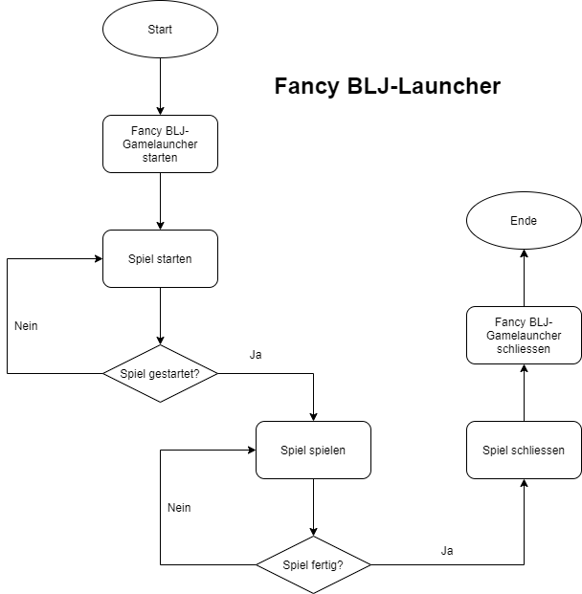

## Aktivität «Snake spielen»

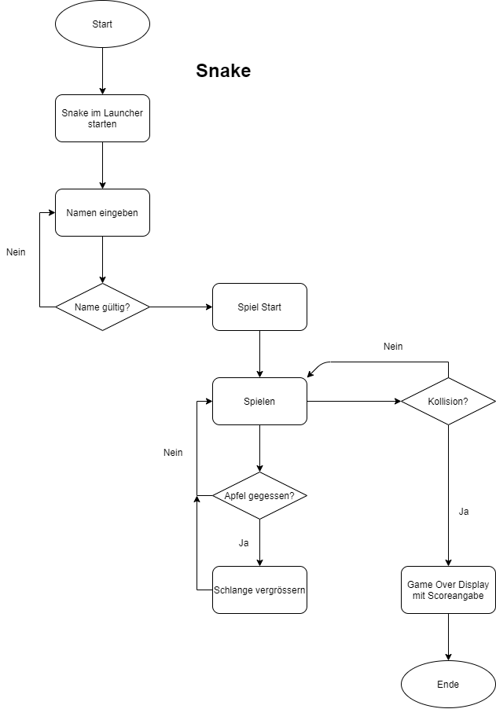

# Anhang

## Termine

|  |  |  |
| --- | --- | --- |
| **Datum** | **Ziel, Beschreibung, Meilenstein** | **Verantwortlich** |
| 13.12.2016 | Fertigstellung Iteration 1, Prototyp dem Kunden zeigen (Sitzung) |  |